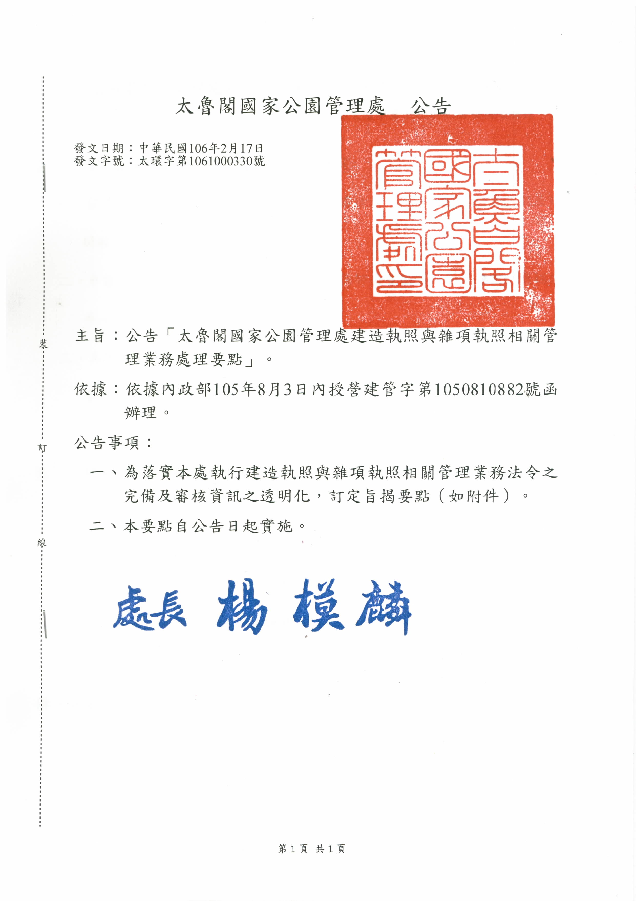
太魯閣國家公園管理處建造執照與雜項執照相關管理業務處理要點
106年2月17日太環字第1061000330號公告施行

壹、建造執照與雜項執照審核作業相關規定
- 依建築法第24條至第41條規定辦理，建造執照(雜項執照)核發流程及許可時程，詳附表一。
- 申請資料應先送建築物所在行政區域建築師公會協審通過，並檢附通過文件。
- 其他建造執照(雜項執照)審核作業相關規定，依申請建築物所在行政區域，參照當地直轄市、縣(市)政府建築管理相關規定辦理，各參照之規定詳附表二。
貳、特殊結構建築物審核作業相關規定
特殊結構建築物審查作業，依申請建築物所在行政區域，參照當地直轄市、縣(市)政府建築管理相關規定辦理，各參照之規定詳附表二。
參、建造執照抽查作業等相關規定
建造執照抽查作業，依申請建築物所在行政區域，參照當地直轄市、縣(市)政府建築管理相關規定辦理，各參照之規定詳附表二。
肆、建築師懲戒業務作業相關規定
建築師懲戒業務作業，依申請建築物所在行政區域，參照當地直轄市、縣(市)政府建築管理相關規定辦理，詳附表二。


